INTERMEDIATE DELIVERABLE
GradQuest 중간 산출물 설명 자료
문제 정의, 구현 기능, 검증 범위와 다음 빌드업 계획
프로젝트: GradQuest - 성균관대학교 졸업요건 AI 내비게이터
팀명: 헌트릭스
팀원: 유경배 · 구은진 · 양성경
작성일: 2026. 07. 15.
제출 대상: AI Document Builders Challenge 운영진·멘토
한 줄 소개 흩어진 졸업요건과 실제 이수내역을 AI가 구조화해, 학생이 부족한 조건과 다음 행동을 근거와 함께 확인하도록 돕는 웹서비스입니다.

1. 프로젝트 개요
문제 졸업요건은 학사제도 안내, 학칙, 학과 공지, PDF 기준표, GLS와 챌린지스퀘어에 흩어져 있어 학생이 자신의 입학연도와 전공 형태에 맞춰 직접 대조해야 합니다.
해결 GradQuest는 학교 문서와 학생 이수내역을 구조화해 ‘현재 충족률 - 부족 요건 - 인정 근거 - 다음 행동’을 한 흐름으로 제공합니다.

2. 핵심 사용자와 검증 페르소나
페르소나 | 조건 | 검증하려는 복잡성
화학공학부 | 2024학번 · 반도체 융합트랙 | 원전공+융합트랙, 국제어, 졸업평가
문헌정보학과 | 2023학번 · 경제학 복수전공 | 두 전공 학점과 두 졸업평가
글로벌경영학과 | 2024학번 · 단일전공 | I-Core 패키지, 글로벌 활동, 국제어
소프트웨어학과 | 2020학번 · 조기졸업 | DASF003·004 DS 예외, 전공 66학점, 연구·인턴십

3. 현재 구현된 사용자 흐름
- 학생 프로필에서 학번·입학연도·학과·전공 형태·조기졸업 여부를 설정합니다.
- GLS와 챌린지스퀘어 이미지/PDF를 등록하고 Document Parse 결과를 확인합니다.
- 잘못 읽힌 행을 수정하거나 제외하고, 각 과목을 전공·교양·DS·국제어 요건에 연결합니다.
- 대시보드에서 전체 진행률과 부족 요건, 다음 행동을 확인합니다.
- 요건별 인정내역에서 실제 교과목·성적·비교과 프로그램을 근거로 확인합니다.
- Solar 기반 AI 학사 도우미에서 현재 프로필과 규칙에 근거한 설명을 받습니다.
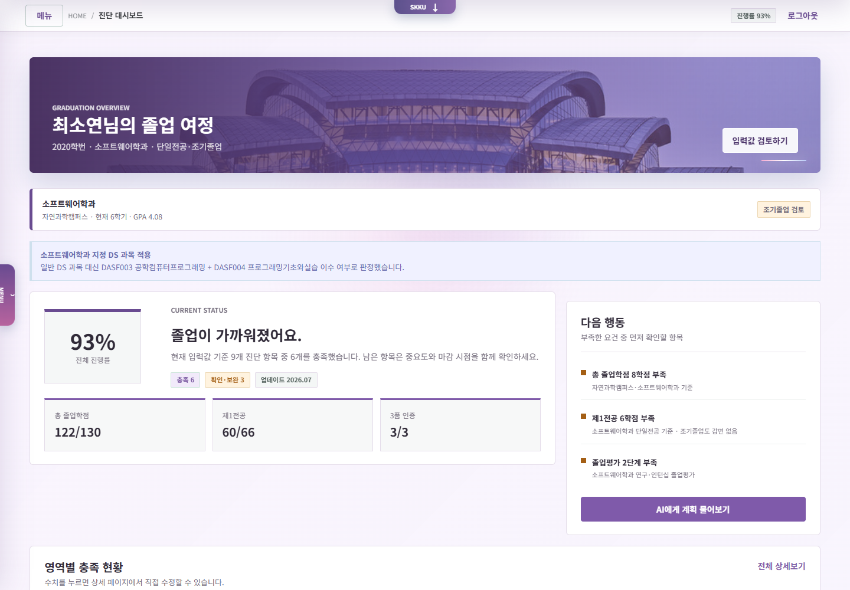
그림 1. 소프트웨어학과 조기졸업 페르소나 대시보드

4. 기능 구현 현황
영역 | 구현 내용 | 상태 | 다음 보완
프로필 | 입학연도·학과·전공 형태·조기졸업 | 완료 | 실제 학교 인증 연동
졸업 진단 | 10개 요건 유형, 진행률, 부족량, 다음 행동 | 완료 | 학과별 공식 검수 확대
문서 등록 | GLS·챌린지스퀘어 이미지/PDF 업로드 | 완료 | 다양한 실물 양식 테스트
문서 구조화 | HTML 표→행 변환, 직접 수정·제외 | 완료 | 병합셀·각주 후처리
근거 연결 | 교과목·성적·비교과를 요건별 연결 | 완료 | 중복인정 정책 표시
AI Q&A | Solar API 프록시, API 미설정 시 로컬 지식 모드 | MVP | 공식 문서 RAG·인용 강화
보안 | API 키 서버 환경변수, 공개 데모 샘플 중심 | MVP | 동의·마스킹·삭제 정책

5. AI Document Builder 활용
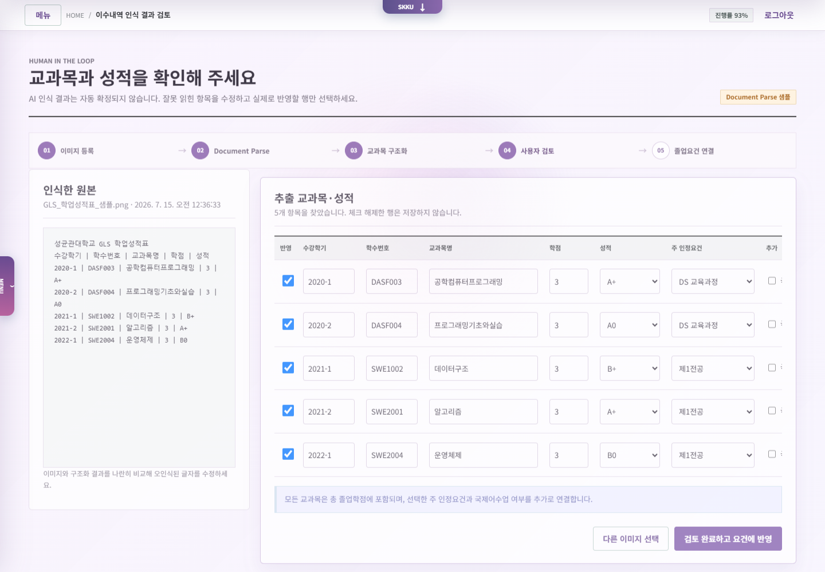
그림 2. Document Parse 결과를 행 단위로 검토하는 Human-in-the-loop 화면
- Document Parse: 이미지·PDF 안의 교과목 표와 비교과 이수내역을 읽어 텍스트/HTML로 반환
- 후처리: 표 행을 교과목 또는 프로그램 스키마로 변환하고 불완전한 값은 ‘확인 필요’로 표시
- 사용자 검토: 각 행의 학점·성적·요건을 수정하고 실제 반영할 항목만 선택
- Solar: 승인된 규칙과 현재 학생 데이터를 바탕으로 부족 요건과 다음 행동을 설명

6. 차별점
기존 접근 | GradQuest
필요 학점 숫자 중심 | 학점뿐 아니라 교과목·성적·3품·졸업평가 근거까지 연결
학생이 직접 과목 입력 | GLS·챌린지스퀘어 이미지를 읽고 검토 후 반영
일괄 기준 | 입학연도·학과·전공 형태·조기졸업 예외를 분리
충족 여부로 종료 | 부족량과 다음 학기 행동을 우선순위로 제시
AI 답변만 제공 | 원문/규칙/사용자 검토를 분리해 신뢰성 확보

7. 현재 한계와 다음 스프린트
우선 | 과제 | 완료 기준
P0 | 실제 GLS·챌린지스퀘어 샘플 테스트 | 서로 다른 양식 10건에서 필수 필드 추출률 기록
P0 | 핵심 학과 규칙 검수 | 최종 데모 학과의 공식 원문·적용연도·검수자 기록
P1 | Solar 근거 답변 | 답변마다 사용 규칙과 공식 출처 링크 표시
P1 | 개인정보 정책 | 동의·마스킹·서버 미보관·삭제 흐름 명시
P2 | 비교과 추천 확장 | 미완료 3품과 실제 프로그램을 조건별 매칭

중간 결론 기본 진단 웹사이트는 동작하며, 남은 핵심은 더 많은 기능이 아니라 실제 문서 인식 정확도와 규칙 신뢰성을 검증하는 것입니다.

